Приложение к постановлению
Администрации города Обнинска
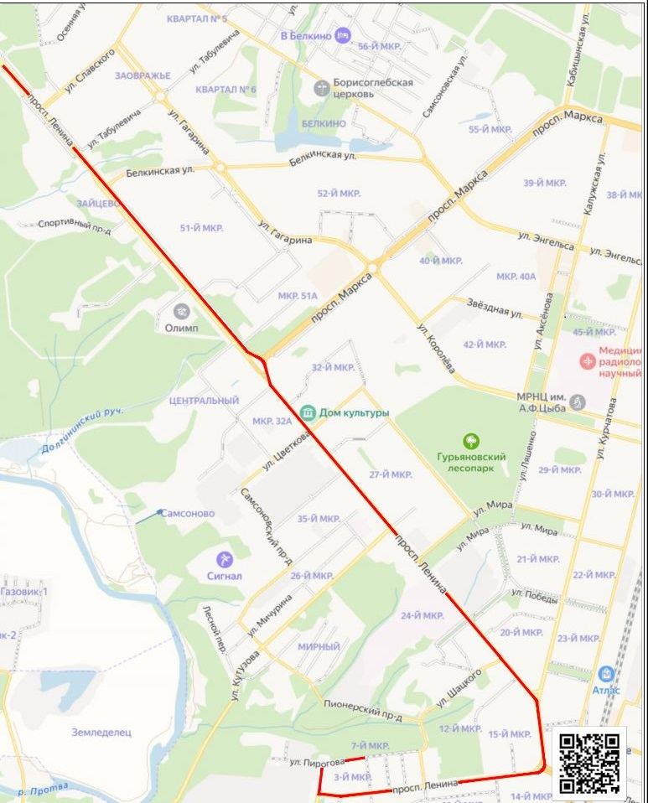
от 17.04.2023 № 850-п

Организация дорожного движения на автомобильных дорогах г. Обнинск при проведении массового мероприятия (автопробег), посвященного празднованию Дня Победы 9 Мая:

Ограничение движения и сопровождение колонны __________________________

Автопробег посвященный празднованию Дня Победы 9 Мая, старт и движение автоколонны:
- - ул. Пирогова (сбор- 11.00 ч.; начало движения колонны-12.00 ч.)
- - по ул. Менделева (движение колонны)
- - по площадь Бондаренко;
- - по пр-т. Ленина (движение колонны и окончание движения на парковке по пр-т. Ленина в районе улиц Славского- Осеняя).
Особенности: частичное ограничение движения – сопровождение

